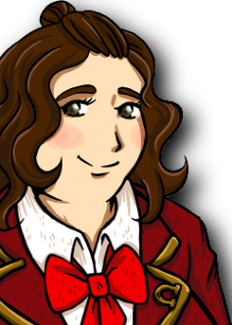

**din :**

Première apparition : A définir.

Caractéristiques : Artiste de type dessinatoire. Fan de jeux de mots, il peut lui arriver d’en placer des bons. Des fois. Il parait.

Relations avec d’autres personnages :

* Caro : Elle a commissionné din pour illustrer ses fanfics, bien que le yaoi ne soit pas sa spécialité.
* Mathilde :
* Autres personnages :

Character arc :